中 国 地 质 大 学
本科生课程论文封面

课程名称：计算机高级语言课程设计（C）
教师姓名 刘文中
本科生姓名 刘嘉伟
本科生学号 20131004575
本科生专业 石油工程
所在院系 资源学院
日期: 2014年 元 月 15 日

目录

第一部分：课程设计编号、名称、内容 ..3

第二部分：程序总体设计思路 ..3

第三部分：程序功能划分、图示 ..3

第四部分：程序设计数据 ..4

第五部分：程序的运行与测试报告 ..6

第六部分：附录（源程序） ..8

第七部分：总结.......................9

第一部分：课程设计编号、名称、内容
编号：16
名称：歌星大奖赛
题目要求：
（1）、在歌星大奖赛中，有10个评委为参赛的选手打分，分数为1到100分。选手最后得分为：去掉一个最高分和一个最低分后其余8个分数的平均值。请编写一个程序实现。
（2）、同时对评委评分进行裁判，即在10个评委中找出最公平（即评分最接近平均分）和最不公平的评委。
【提示】
这个问题的第一个要求算法十分简单，但是要注意在程序中判断最大、最小值的变量是如何赋值的。第二个要求为了考虑效率，要用到排序技术。注意，要用文件存储信息。
第二部分：程序总体设计思路
根据题目第一个要求，有10个评委，需要依次输入10个分数，并在10个数中取出最大值和最小值；而且所输入的分数在1到100之间，否则该分数需要重新输入。第二个要求，需要将10个分数分别与去掉最大最小值之后的八个数的平均值进行比较。
根据题目要求，定义一个数组，将依次输入的10个分数存入这个数组中，再对数组中的数进行去值、求平均值、差值比较的操作。
第三部分：程序功能划分、图示
【功能模块划分及其流程图】
本程序功能模块根据程序设计的需求，综合程序的实用性、人性化、智能化的考虑，将程序划分为6个部分分别编写，程序主体功能将由这6个部分来完成。这6个部分依次是：
1.分数的输入部分；
2.对分数进行差值比较部分；
3.计算平均值的部分；
4.找出最不公平裁判部分；
5.找出最公平裁判部分；
6.数据的输出部分

总体设计：

歌星大奖赛评分系统

分数输入 | 分数差值比较 | 计算平均分 | 找出最不公平评委 | 找出最公平评委 | 数据输出
系统功能模块图
第四部分：程序设计数据、运行结果
根据题目要求，将这个程序设计成2个函数，一个主函数main（），另一个函数impartial（）用于进行差值比较。
- 主函数
（1）、流程图
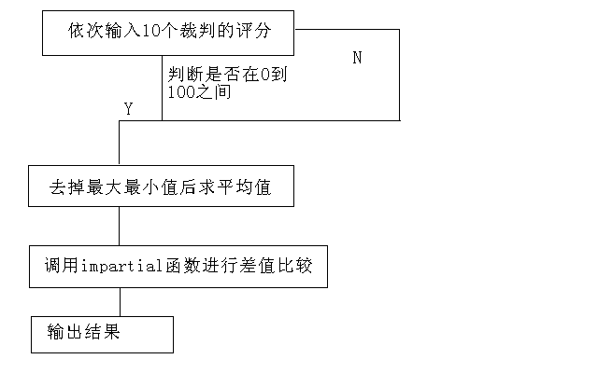
（2）、具体说明
void main()
{
void impartial(float a[],float aver);
float sco[10],max,min,sum,aver,w;
int i;
max=0;
min=100;
sum=0;
w=0;
for(i=1;i<=11;i++)
{
if(i==11) break;
printf("Input the score of judger %d =",i);
scanf("%f",&sco[i-1]); /*依次输入10个裁判的评分*/
if(sco[i-1]>100)
{
w=1;
break;
} /*判断是否在0到100之间*/
sum+=sco[i-1];
if(sco[i-1]>max) max=sco[i-1];
if(sco[i-1]<min) min=sco[i-1];
}
aver=(sum-max-min)/8; /*去掉最大最小值之后求平均值*/
if(i<11&&w==1)
{
printf("\nSorry, the score is wrong! Please enter again!\n");
main();
}
else
{
printf ("the max score:%f and the min score:%f is cancled\n",max,min);
printf ("average score=%f\n",aver);
impartial(sco,aver); /*调用impartial函数进行差值比较，输出结果*/
}
}

2、impartial函数
该函数设计较为简单，利用fabs（）求每个分数与平均值的差值的绝对值，并对此值进行比较，得出裁判公平与否的结论。
void impartial(float a[],float aver)
{
int j,m,n;
float mx,mn,y;
mx=0;
mn=100;
m=0;
n=0;
for(j=0;j<10;j++)
{
y=fabs(aver-a[j]);
if (y>mx) {mx=y;m=j+1;};
if (y<mn) {mn=y;n=j+1;};
}
printf("the most impartial judger is the judger %d and the most partial one is the judger %d\n",n,m);
}

第五部分：程序的运行与测试报告
- 依次输入分数
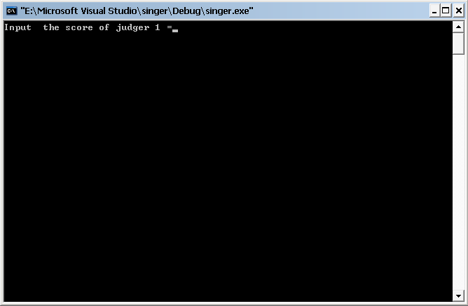
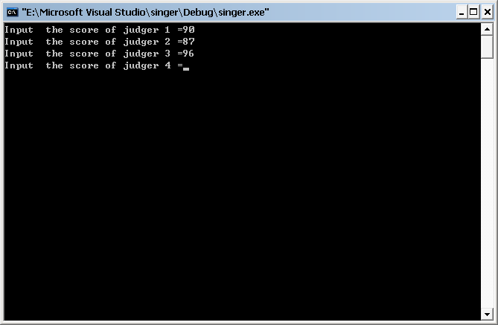
- 输入的分数在0到100之外
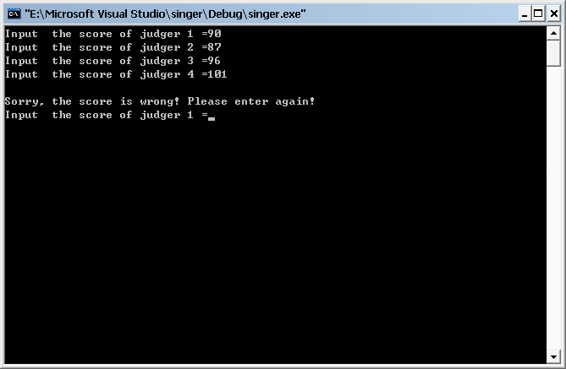
- 输出结果
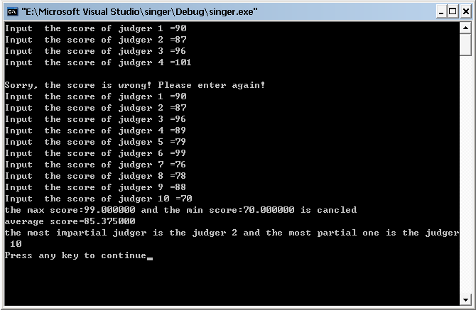

第六部分：附录（源程序）
源程序：
#include<stdio.h>
#include<math.h>
void main()
{
void impartial(float a[],float aver);
float sco[10],max,min,sum,aver,w;
int i;
max=0;
min=100;
sum=0;
w=0;
for(i=1;i<=11;i++)
{
if(i==11) break;
printf("Input the score of judger %d =",i);
scanf("%f",&sco[i-1]);
if(sco[i-1]>100)
{
w=1;
break;
}
sum+=sco[i-1];
if(sco[i-1]>max) max=sco[i-1];
if(sco[i-1]<min) min=sco[i-1];
}
aver=(sum-max-min)/8;
if(i<11&&w==1)
{
printf("\nSorry, the score is wrong! Please enter again!\n");
main();
}
else
{
printf ("the max score:%f and the min score:%f is cancled\n",max,min);
printf ("average score=%f\n",aver);
impartial(sco,aver);
}
}

void impartial(float a[],float aver)
{
int j,m,n;
float mx,mn,y;
mx=0;
mn=100;
m=0;
n=0;
for(j=0;j<10;j++)
{
y=fabs(aver-a[j]);
if (y>mx) {mx=y;m=j+1;};
if (y<mn) {mn=y;n=j+1;};
}
printf("the most impartial judger is the judger %d and the most partial one is the judger %d\n",n,m);
}

第七部分 总结
计算机语言只有通过不断的实践才能掌握和熟练运用，所以学校的C语言实习非常有必要。通过该门课程，我对C语言编程思想有了一定的认识，学会了结构化设计方法，初步掌握开发一个小型系统的基本思路，学会了调试一个较长程序的基本方法，学回了利用流程图表示算法，进一步掌握和提高了C语言进行程序设计的能力，
巩固了C语言的语法和一些函数，领悟了模块设计的基本思想。

